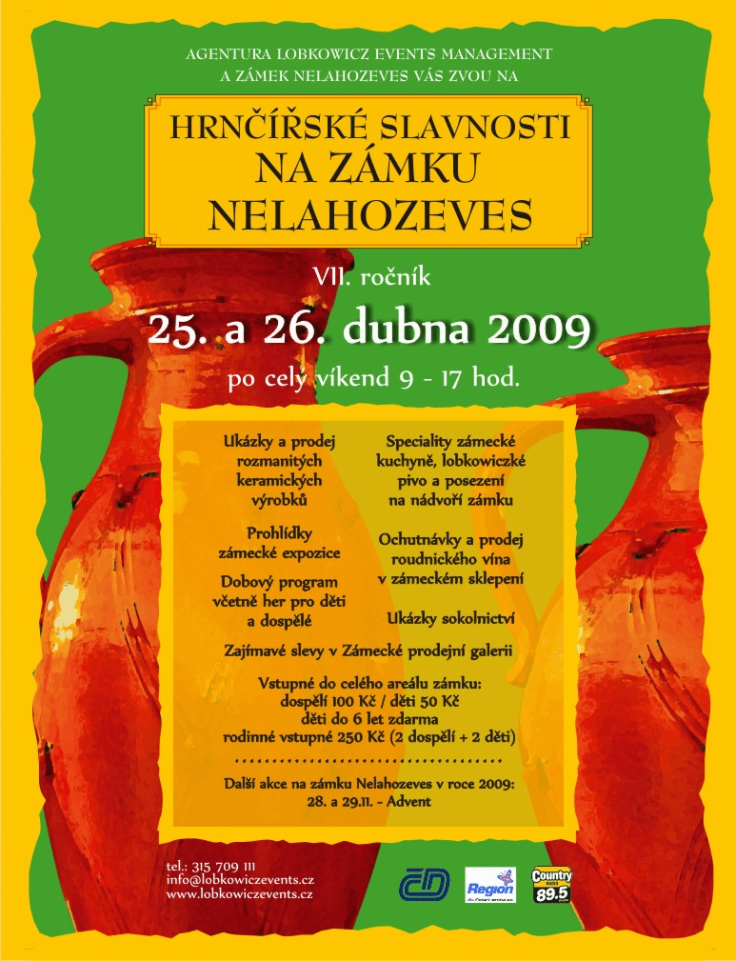
NELAHOZEVES - zámek

tel.: 315 709 111, e-mail: info@lobkowiczevents.cz
www.lobkowiczevents.cz, www.lobkowicz-collections.org

HRNČÍŘSKÉ SLAVNOSTI NA ZÁMKU NELAHOZEVES
25. a 26. dubna 2009, 9 – 17 h

Ukázky a prodej rozmanitých keramických výrobků, prohlídky zámecké expozice, dobový program, hry pro děti i dospělé, ukázky sokolnictví.
Speciality zámecké kuchyně, lobkowiczké pivo a posezení na nádvoří zámku, ochutnávky a prodej roudnického vína v zámeckém sklepení, slevy v Zámecké prodejní galerii.

Vstupné do celého areálu zámku: dospělí 100 Kč, děti 50 Kč, děti do 6 let zdarma, rodinné vstupné 250 Kč (2 dospělí + 2 děti)

Další akce v roce 2009
28. a 29.11. Advent

